UNIDAD 3 – ACTIVIDAD 3

MOMENTO COLABORATIVO

DESTILADOS TRADICIONALES

DEBRAY ENRIQUE PEREZ SUAREZ

1. AGUARDIENTE DE CAÑA: Factores que intervienen en su proceso de elaboración:

FACTORES DE CALIDAD

Temperatura de fermentación.

Elegir orujos que fueron fermentados con temperatura controlada.

Manipulación del orujo: Una vez descubado y prensado debe ser destilado inmediatamente.

Destilación Artesanal Responsable

APORTE DE CALOR Lenta y progresiva.

TEMPERATERA DE REFRIGERANTE Constante

OBTENCION DE MATERIA PRIMA: es básico contar con materias primas de excelente calidad para así mismo obtener un producto de alta calidad:

Alcohol destilado

Miel virgen de caña de azúcar

Anís natural

TECNICAS:

* FERMENTACION:

Materias primas:

Azúcar 500 g

Agua 3 Litros

Levadura 67 g

Se realiza la fermentación del azúcar durante 13 días en un lugar oscuro, para la obtención de etanol

* DESTILACION

ETAPAS DEL DESTILADO :

1. Cabeza: Contiene compuestos más volátiles que el alcohol. Es al comienzo de la destilación y contiene más del 70% de alcohol
2. Corazón: Cuando el proceso se encuentra a la mitad y la concentración de alcohol está entre 45% y 70% .
3. Cola: La concentración del alcohol en esta etapa es de 45% o menor

* CONDENSACION

Es muy importante tener en cuenta que por muy puro que sea el alcohol obtenido, siempre contiene un porcentaje de ácido que no se neutraliza en el proceso y que puede alterar el sabor y el color del aguardiente, por lo cual es necesario añadir algunas gotas de álcali por cada 10 litros de alcohol.

El alcohol obtenido de manera artesanal, da una pureza de 90 a 92 %, mientras que para adquirir un alcohol de 100% de pureza se requiere hacerlo por métodos industriales.

ANALISIS DE RUTINA DEL CONTENIDO DE METANOL:

Parámetros a tener en cuenta:

Con ingesta de 20ml comienza graves afecciones a la vista.

Con ingesta hasta 100 a 150ml produce coma alcohólico, insuficiencia renal, edema pulmonar y la muerte.

1. REVOLUCION INDUSTRIAL Y LA PRODUCCION ALCOHOLICA

Durante la [Revolución Industrial](https://es.wikipedia.org/wiki/Revoluci%C3%B3n_Industrial) la producción de licores tuvo que pasar de ser [artesanal](https://es.wikipedia.org/wiki/Manufactura), y orientada exclusivamente al consumo doméstico, a ser producida a [escala industrial](https://es.wikipedia.org/wiki/Industrializaci%C3%B3n) y orientada a las masas. ​ A este incremento de la producción mundial contribuyeron, por una parte, las mejoras tecnológicas aplicadas a la industria y el aumento en el conocimiento de los procesos microbiológicos existentes en la producción de la cerveza y, otros licores, y por otra, la constante [urbanización](https://es.wikipedia.org/wiki/Proceso_de_urbanizaci%C3%B3n) de las clases sociales. En el siglo xx la producción licores mundial se encontraba en manos de [compañías multinacionales](https://es.wikipedia.org/wiki/Multinacional) y varios miles de pequeños productores. Los licores destilados se consumían en cientos de variedades en locales hosteleros como: [bares](https://es.wikipedia.org/wiki/Bar), [tabernas](https://es.wikipedia.org/wiki/Taberna) y [festivales especiales](https://es.wikipedia.org/w/index.php?title=Festival_de_cerveza&action=edit&redlink=1), así como en celebraciones diversas a lo largo del mundo.

Los pequeños productores tuvieron que industrializarse y los que no pudieron hacerlo, tuvieron que continuar con su práctica artesanal, disminuyéndose considerablemente su ingreso, por cuanto la demanda artesanal se disminuyó también.

1. **¿Qué pasó con las bebidas tradicionales después de la llegada de la industrialización?**

La práctica artesanal, después de la industrialización se bajó considerablemente, al punto que muchas prácticas ancestrales, se perdieron, y hoy por hoy se lucha incansablemente, por el rescate de las costumbres culinarias ancestrales y la preparación de bebidas alcohólicas no es la excepción.

En poblaciones rurales y comunidades indígenas, se conserva aún estas prácticas artesanales, ya que la industrialización, no se vió muy marcada.

Algunas de estas bebidas tradicionales, que continúan siendo parte de nuestras costumbres, son:

* **Chicha:**Una bebida legendaria de Colombia que proviene de la tradición de poblaciones indígenas de América Latina. Se hace a base de maíz fermentado con miel o azúcar. Quienes visiten el país podrán disfrutar de esta delicia colombiana en los rincones del sector de La Candelaria (Bogotá).

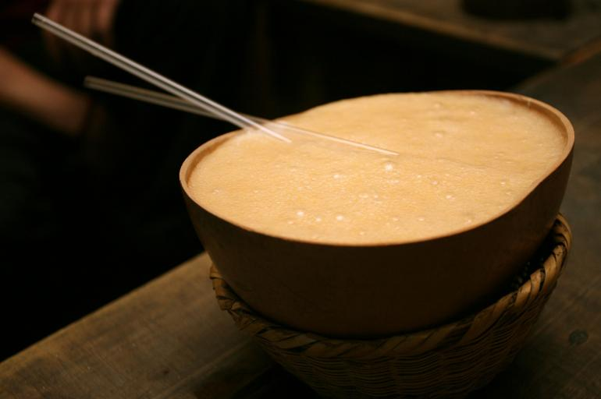

* **Masato:**Se trata de otra de las bebidas artesanales de Colombia cuya preparación consiste en la fermentación de yuca, arroz o maíz, durante aproximadamente ocho días, hasta que  la mezcla obtenga una leve consistencia espumosa. El masato es tradicional en los departamentos de Santander, Tolima y Cundinamarca.

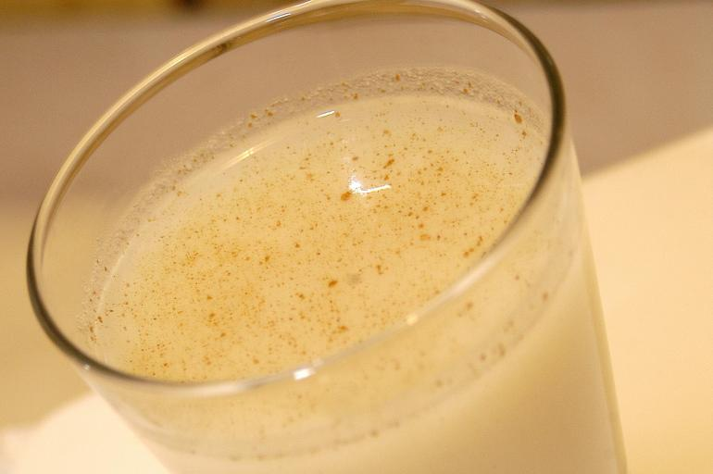

* **Aguardiente:**Entre las bebidas alcohólicas más consumidas en el país está el aguardiente. Se toma en celebraciones y fiestas para amenizar el compartir. Se realiza a partir de un destilado de caña y anís lo que proporciona un sabor fuerte al paladar. Suele servirse puro en copas pequeñas, o mezclarlo con otros licores o refrescos para formar cócteles.

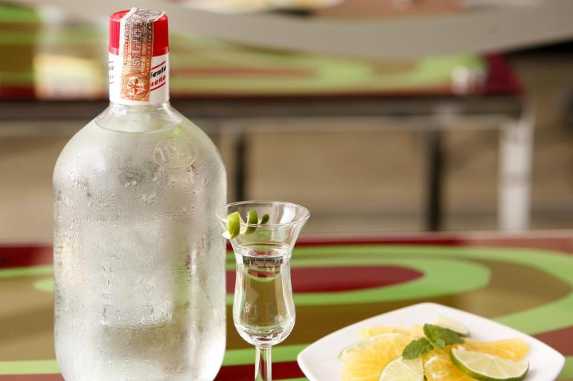

* **Chirrinchi:**Tradicionalmente es preparada por las tribus indígenas Wayuu ubicadas en la Guajira (Colombia). Lleva un proceso de destilación de panela en alambiques de cobre artesanal y se aromatiza con algunas especias.

El chirrinchies una bebida alcohólica típica de la parte alta de La Guajira. Sin embargo, su fabricación artesanal se da también en algunas veredas de Moniquirá, en Boyacá. La base de su preparación es la miel que se extrae de la caña panelera, que se cultiva en esta área del Bajo Ricaurte y parte de Santander.

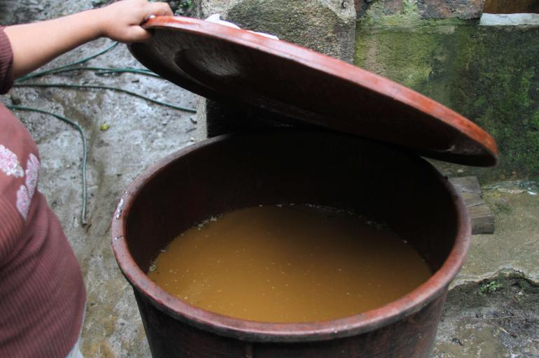

* **Guarapo**también es una bebida ancestral. Su producción se hace a base de la miel, que se extrae de la caña de azúcar y, posteriormente, pasa por un proceso de fermentación. A diferencia de la chicha, que era una bebida para las celebraciones, el guarapo se empezó a utilizar como la bebida tradicional en los trabajos de labranza.

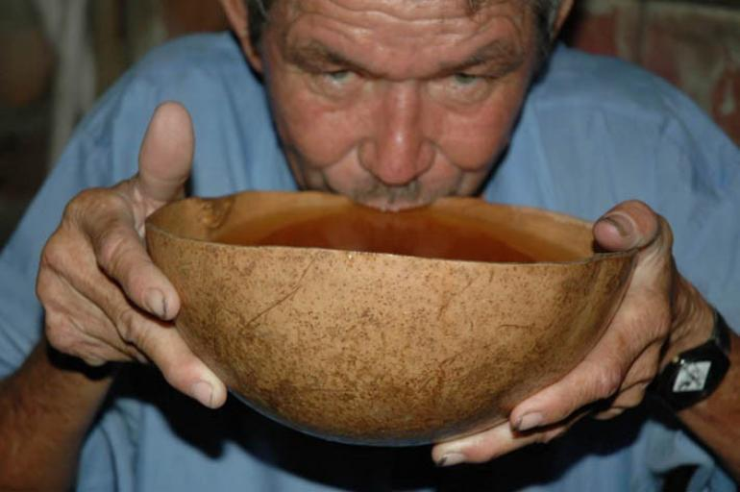

* El **refajo**es una de las bebidas colombianas por excelencia. Se considera ideal para acompañar las comidas, sobre todo en el interior del país. Es el resultado de la mezcla entre cerveza y el refresco de cola. Se caracteriza por ser extremadamente refrescante.

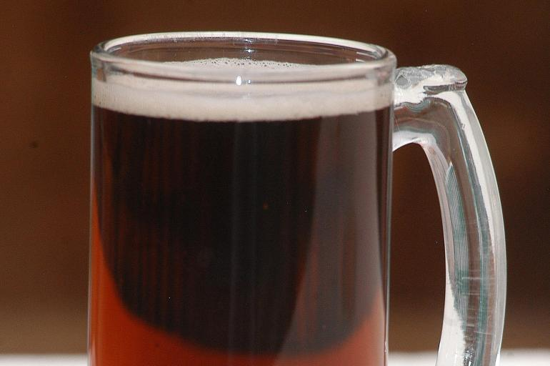

* **Viche**es una bebida artesanal típica de la región del Pacífico colombiano. Se le reconoce por sus propiedades afrodisíacas, pues en esta zona del país se asegura que es ideal para aumentar la fertilidad. Su preparación consiste en extraer el jugo de la caña cruda, un proceso de destilación al que, posteriormente, se le añaden otro tipo de ingredientes, al gusto del elaborador.

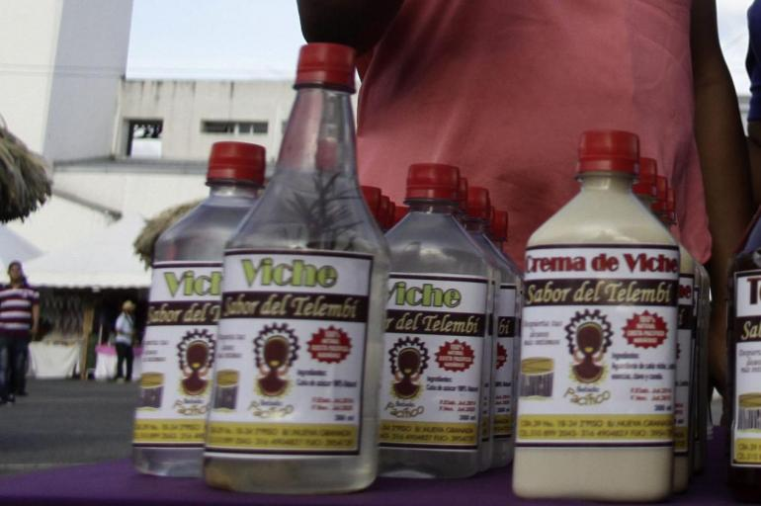

* **Arrechón**también es una bebida típica del Pacífico colombiano y, como su nombre lo indica, contiene propiedades para darles más ‘ánimo’ a los hombres en cuestiones de fertilidad. Entre los ingredientes con los que se prepara se encuentra el licor de caña, canela, clavos y hasta borojó.

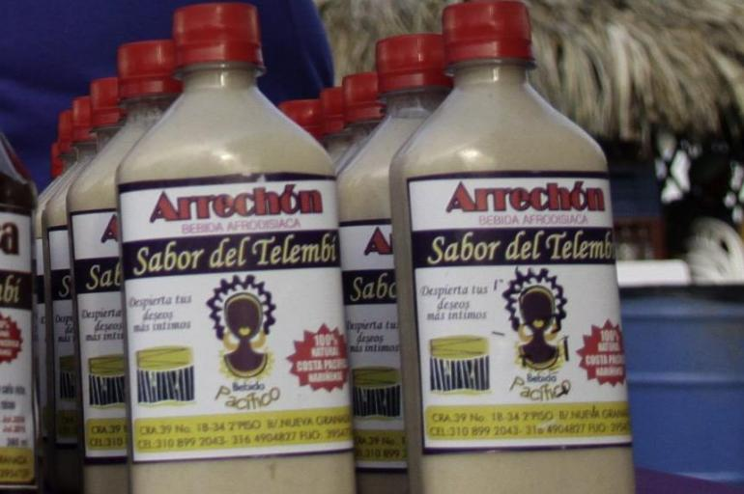

**Bolegancho**es un licor de fabricación artesanal, que se produce en el municipio de Ocaña, en Norte de Santander. Su aspecto transparente, similar al aguardiente, confunde a quienes lo beben pues se dice que tiene muchos más grados de alcohol, aunque no se sabe a ciencia cierta cuánto porcentaje posee.

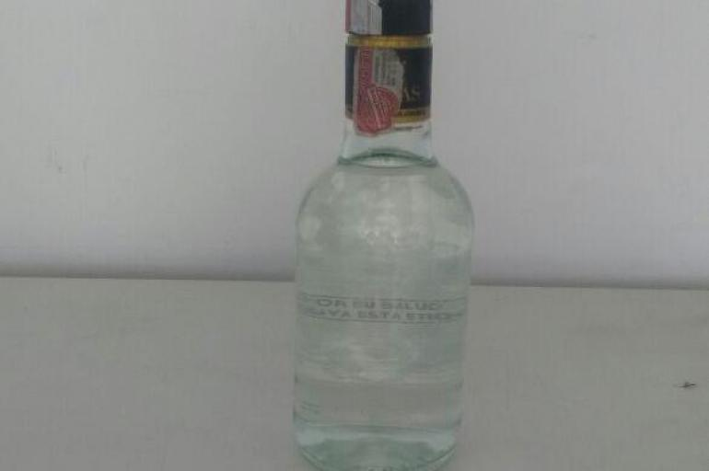

* **Cachaza**se obtiene del jugo que se extrae de la caña de azúcar fermentado y se somete a un proceso de destilación. Aunque algunos conocedores del tema coinciden en que viene de Brasil, lo cierto es que en la Amazonía colombiana es una de las bebidas más consumidas.

